Конспект НОД по речевому развитию
Сочинение сказки с помощью схемы В. Я. Проппа
подготовительная к школе группа
Шестакова Л.Ю.
Цель: формирование у детей навыков составления связного развёрнутого высказывания с элементами творчества.
Задачи:
— формировать умение правильно отвечать на вопросы;
— развивать у детей навыки составления связного развёрнутого высказывания с элементами творчества;
— формировать умение придумывать сказку на заданную тему, передавать
специфику сказочного жанра;
— упражнять в подборе синонимов, определений и сравнений;
Ход:
Организационный момент
- Ребята, мы с вами прочитали много сказок знаменитых сказочников и я обещала вам показать их портреты. Если вы закончили игру я приглашаю вас подойти к мольберту и посмотреть на эти портреты, возможно вы догадаетесь кто на них изображен.
( Г.Х.Андерсен; Я.и В. Гримм; Ш. Перро)
Дети рассматривая портреты высказывают свои предположения.
-Воспитатель называет правильный вариант и кратко рассказывает о данных сказочниках.
- Дети вспоминают соответствующие сказки.
Г.Х.Андерсен( «Гадкий утенок», «Огниво», «Оловянный солдатик» и т.д.)
- Что характерно для сказок Андерсена? Всегда- ли они заканчиваются счастливо?
Я.и В. Гримм ( «Золотой гусь», «Король - Дроздобород», «Госпожа Метелица» и т.д.)
- Что характерно для сказок братьев Гримм? Как заканчиваются они?
Ш.Перро («Спящая красавица», «Мальчик- с пальчик», «Кот в сапогах» и т.д.)
- Что характерно для сказок Ш. Перро? Какой у ни х конец?
Работа в группах. (3 группы) Детям предлагается разобрать иллюстрации.
Портреты сказочников помещаются на разные мольберты и дети расставляют иллюстрации сказок на соответствующие столы.
Каждая группа комментирует свой выбор.
Основная часть
— Ребята, а вы смогли бы сочинить сказку?
Обратимся за помощью к волшебной схеме.

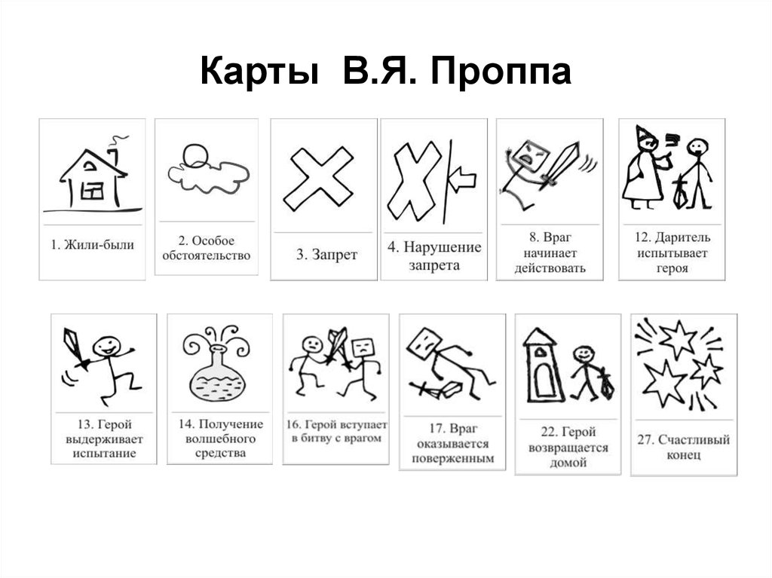

Рассматривание схемы.
Физ.минутка - Музыкальная игра «Шел король по лесу…»

Придумывание сказки
Примерный план сказки.
Название сказки
Начало сказки
Главный герой сказки
Моделирование сюжета сказки с помощью наглядной схемы
Рассказывание сказки по фрагментам
Анализ сказки
Обращается внимание на последовательность изложения, соблюдение грамматических норм речи, проявление элементов творчества.
— Понравилось ли вам сочинять сказки?
— Кому бы вы хотели рассказать эту сказку?
— Детям предлагается нарисовать иллюстрации к разным фрагментам сочиненной сказки – работа в парах.

